GACETILLA DE PRENSA Córdoba, noviembre 18, 2019

UN PUEBLO SIN HOMBRES, UN PACTO ENTRE ELLAS.

CINE EN LA FUNDACIÓN: “LA MUJER QUE SABIA LEER”, Francia 2017

Fundación Pro Arte Córdoba se complace en presentar en su ciclo “CINE EN LA FUNDACIÓN” el film La mujer que sabia leer (Le Semeur) el jueves 28 de noviembre a las 20:00 hs en la sede de la institución, ubicada en Pasaje Revol 33, casa 11, Paseo de las Artes (Güemes) en la ciudad de Córdoba.
Este ciclo de cine tiene lugar el segundo y último jueves de cada mes y las películas son proyectadas en su idioma original con subtítulos en español. Las entradas se pueden adquirir en forma anticipada por $130 a través del sitio Eventbrite.com.ar y desde media hora antes de la proyección en la puerta por $150. No se permite el ingreso a la sala una vez comenzada la proyección en forma puntual a las 20 horas.
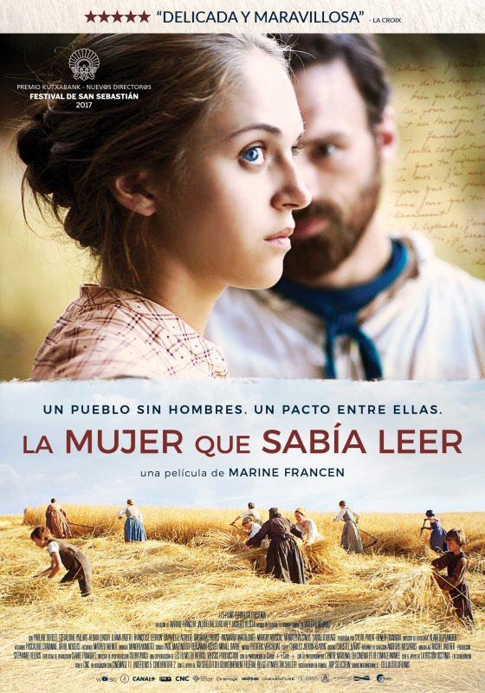

CICLO “CINE EN LA FUNDACIÓN”
Organizador de la programación: Arq. Edgardo Bertone.
LA MUJER QUE SABIA LEER (Le Semeur), Francia, 2017
JUEVES, 28 DE NOVIEMBRE DE 2019 | 20:00H
Pasaje Revol 33, casa 11, Paseo de las Artes (Güemes), Córdoba.

Trailer: https://youtu.be/5jHLS-WQra0

LA MUJER QUE SABIA LEER (Le Semeur)
(Francia. 2017) de Marine Francen con Pauline Burlet, Géraldine Pailhas, Alban Lenoir,Iliana Zabeth, Françoise Lebrun – Festival de Cine de San Sebastián: Mejor Direccion -Festival de Cine de San Francisco: Mejor Dirección – Premio “Lumiere”: Mejor Fotografia – 4 Nominaciones.

“El resultado es tan delicado y exquisitamente concebido que los detalles más duros y espeluznantes de la historia de Ailhaud sobresalen de forma más impactante”.GuyLodge - Variety​
“Querrás llevarte algunos planos para colgarlos en la pared. Con actuaciones imponentes de un reparto casi en su totalidad femenino”.Lee Marshall –Screendaily.
“Atractivo drama de corte romántico y con la fuerza suficiente para plantear al espectador jugosas reflexiones respecto a la historia que plantea y que está inspirada en una novela autobiográfica de VioletteAilhaud a principios del siglo XX. Destaca una puesta en escena que gracias a unos elementos tan minimalistas como estéticos consiguen articular la historia de esta microcomunidad femenina. El conjunto resulta muy equilibrado y agradable gracias a las buenas interpretaciones y el preciosista apartado visual.Excelente”.Comentario de un espectador.
"Francen, su directora y coguionista, se mueve con soltura, en una compleja fusión entre delicadeza y vigor, entre armonía y desafío, aporta reflexión y mesura". Javier Ocaña - Diario El País.
“Fascinante debut de Marine Francen, reflexiona sin sombra de afectación o sensiblería sobre la condición femenina. Un magnífico envoltorio estético, formato cuadrado y exquisita fotografía naturalista”. Puntuación: 4 sobre 5 - Alberto Bermejo - Diario El Mundo.

SINOPSIS
Basada en una historia corta de VioletteAilhaud, escrita en 1919 y supuestamente basada en un incidente de su propia vida. Según sus instrucciones, no se hizo pública hasta 1952, cien años después de los eventos relacionados en la historia.

Acerca de la Fundación Pro Arte Córdoba:
Fundada en 1979, es una de las instituciones sin fines de lucro más importantes del interior del país, con una prolífica agenda de actividades destinadas a promover y difundir la cultura local e internacional desde la capital mediterránea argentina y localidades del interior provincial. www.proartecordoba.org
AUSPICIAN ESTE CICLO:

